まちカフェライブ2026
出演者募集要領

まちカフェライブはサポーターズカードの売上げで運営されています。

お茶をしながら音楽を！の合言葉で始まったまちカフェライブは、音楽のあふれるまちをつくり、音楽を通じて人々がつながることを目指しています。第16回の今年も、昨年同様ライブ演奏と動画配信の2本立てで、ライブは3会場で開催、動画はYouTubeまちカフェライブチャンネルで配信します。
まちカフェライブの趣旨に賛同くださり、音楽の楽しさを伝え感動を与え、会場を盛り上げて楽しませてくださるアーティストのみなさまの参加をお待ちしています。

選考は、まちカフェライブ実行委員会により活動実績や音楽ジャンル･演奏形態など、プログラム構成を考慮して行います。

- 会場ライブ演奏
開催日時･  場所  (時間は予定) | 10月 4日 (日) 13:00～16:30 イオンタウンおゆみ野
開催日時･  場所  (時間は予定) | 10月18日 (日) 11:00～17:00 鎌取コミュニティセンター  10月18日 (日) 12:30～15:00 大多喜ガス ショールームBeE (おゆみ野)
演奏条件 | ・演奏・準備・片付けを合わせて40分。  ・演奏曲目録を事前に提出。

- YouTube動画配信
配信期間 | 10月18日 (日) から約1年間、YouTube「まちカフェライブ」チャンネル
演奏条件 | ・時間は20分以内（MCは必須でそれを含んだ時間）。  ・まちカフェライブ用に自ら演奏・制作した動画であること。  ・演奏曲目は内国曲または著作権切れの外国曲で、市販音源は使用しない。

- 応募要領
応募締切り | 6月30日 (火) 17:00 必着
応募用紙 |   千葉市ホームページからダウンロードまたは印刷
応募方法 | 応募用紙をWord形式でメール。*メール表題は「まちカフェライブ応募」とする。  ・宛先アドレス： midori-chiikizukuri@city.chiba.lg.jp  * メールでの提出が無理な方は緑区地域づくり支援課へ持参または郵送、Fax。  ・郵送： 〒266-8733千葉市緑区おゆみ野3-15-3  ・FAX： 043-292-8159
初応募者 | 音源またはネット動画と、これまでの活動実績をお知らせください。
連絡先 | 確実に連絡がとれる電話番号、メールアドレスを記入してください。

- 今後のながれ
選考結果通知 | 7月中旬までに、選考結果をグループ代表者に通知。
会場ライブ出演者
プログラム用原稿､写真提出 | 7月31日 (金) 17:00までに、以下を提出。  ・紹介文（Wordまたはtextファイルで150字程度）と写真（jpeg）。  ・演奏曲目も可能な範囲で提出（8月中旬まで調整は可能です）。
説明会 | 9月5日 (土) 13:30～14:30、鎌取コミュニティセンター  ・出演者と実行委員、スタッフの顔合わせを行い、詳細説明をします。  ・必ず出席（または代理出席）をお願いします。
フライヤー類 | 9月5日 (土) に配布開始。
最終確認 | 当日の段取りと演奏目録を確認。  ・イオンタウンおゆみ野出演者は9月26日 (土)  ・鎌取コミュニティセンター出演者は10月10日 (土)  ・大多喜ガスBeE出演者は10月10日 (土)  までに、担当委員と個別に確認をお願いします。
ライブ本番 | 10月 4日 (日)： イオンタウンおゆみ野  10月18日 (日)： 鎌取コミュニティセンター、大多喜ガスBeE
動画配信出演者
動画提出 | 9月27日 (日) 17:00 必着。  宛先： midori-chiikizukuri@city.chiba.lg.jp
動画配信 | 10月18日 (日) YouTubeまちカフェライブチャンネル

- 問い合わせ
まちカフェライブ実行委員会： 090-2559-5846 (鈴木)
緑区地域づくり支援課： 043-292-8105
midori-chiikizukuri@city.chiba.lg.jp

参考
前回のフライヤーとパンフレット

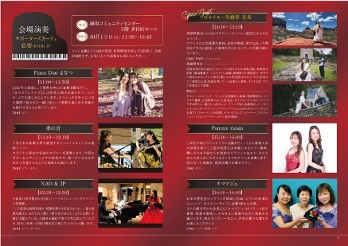
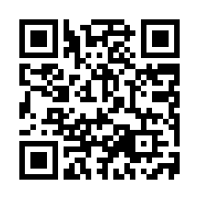
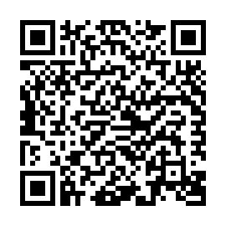
千葉市緑区ウェブサイト まちカフェライブYouTube

まちカフェライブ2026
出演者 応募用紙 (提出用)

グループ名 |  |  | 出演人数 | 人
代 表 者 | 氏名* | 住所*
連 絡 先 | 電話* | E-mail*
演奏内容 | ジャンル： □クラシック □ポップス □ジャズ □民族音楽  □その他（ ）
演奏内容 | 楽 器：
グループ  紹介･写真 | * 出演が決まったらフライヤー等に使用します。演奏の様子やグループ写真を必ず添付してください。
活動実績 | 動画のURLなど：
参加形態 | * 希望するもの、可能なものには、全てチェックを入れて下さい。  □会場演奏 ［ □10月4日 (日) □10月18日 (日) ］ □動画配信
楽 器  設 備 | * 鎌取コミュニティセンターはグランドピアノと音響設備、他会場は音響設備が使えます。  使用希望者は申し出てください。
演奏者  楽 器  配置図 | ステージ  ⇩ 客 席
その他
質問･要望など

